PENERAPAN MODEL PROBLEM BASED LEARNING (PBL)
UNTUK MENINGKATKAN HASIL BELAJAR SISWA
PADA MATA PELAJARAN IPS KELAS V
SDN PAMPANG KOTA MAKASSAR

HASIL PENELITIAN

Diajukan untuk Memenuhi Sebagian Persyaratan Guna Memperoleh
Gelar Sarjana Pendidikan pada Program Studi Pendidikan Guru Sekolah Dasar
Strata Satu (S1) Fakultas Ilmu Pendidikan
Universitas Negeri Makassar

Oleh:

SINTA D.M AMBONG PUTRI
1247042020

PROGRAM STUDI PENDIDIKAN GURU SEKOLAH DASAR
FAKULTAS ILMU PENDIDIKAN
UNIVERSITAS NEGERI MAKASSAR
2016

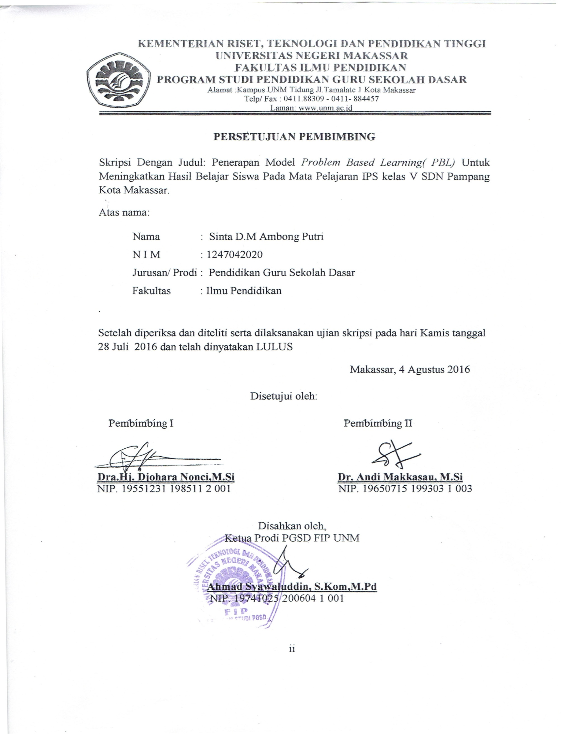
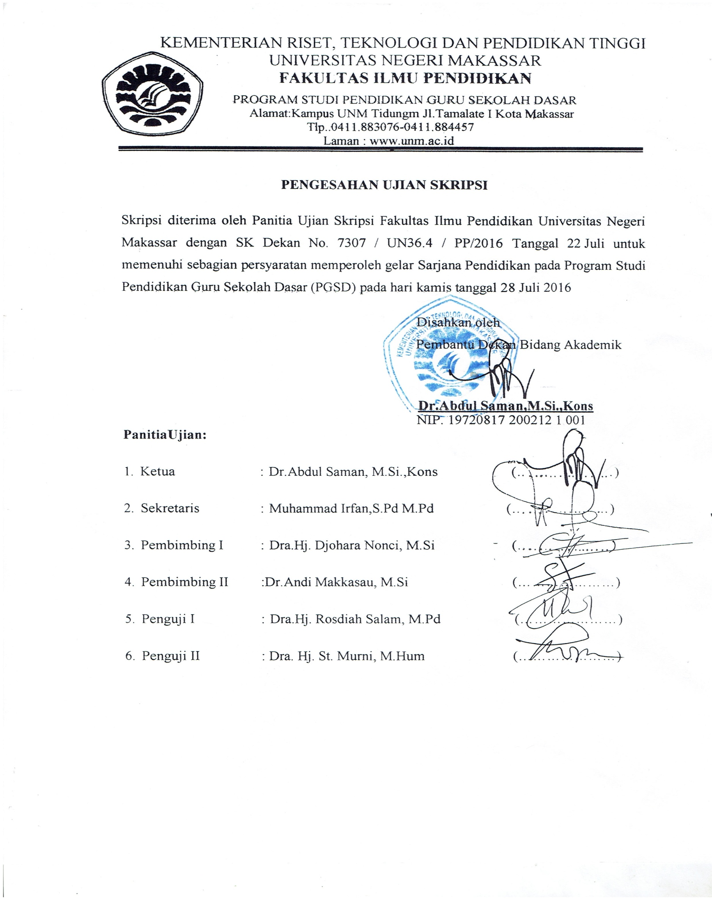
PERNYATAAN KEASLIAN SKRIPSI

Saya yang bertandatangan di bawah ini:

N a m a : Sinta D.M Ambong Putri
NIM : 1247042020
Program Studi : Pendidikan Guru Sekolah Dasar
Judul Skripsi : Penerapan Model PROBLEM BASED LEARNING (PBL) Untuk Meningkatkan Hasil Belajar Siswa Pada Pelajara IPS Kelas V SDN Pampang Kota Makassar
Menyatakan dengan sebenarnya bahwa skripsi yang saya tulis ini benar merupakan hasil karya saya sendiri dan bukan merupakan pengambilalihan tulisan atau pikiran orang lain yang saya akui sebagai hasil tulisan atau pikiran sendiri.
Apabila dikemudian hari terbukti atau dapat dibuktikan bahwa skripsi ini hasil jiplakan, maka saya bersedia menerima sanksi atas perbuatan tersebut sesuai ketentuan yang berlaku.

Makassar, Juli 2016
Yang membuat pernyataan,

Sinta D.M Ambong Putri
NIM. 1247042020

MOTO

“ Hidup itu pilihan dan hidup itu butuh perjuangan”
Suatu saat nanti akan ku buktikan bahwa aku bisa jadi seseorang
yang sukses dan kubuat bangga merekayang selalu mengingatku
dalam setiap do’anya (orang tuaku)
(sinta)

Dengan segala kerendahan hati
Kuperuntukkan karya ini kepada Almamater, Bangsa dan Agamaku serta untuk ibunda, ayahanda, dan saudara-saudariku tercinta serta keluarga dan
sahabat-sahabatku tersayang
yang dengan tulus dan ikhlas selalu berdoa dan membantu
baik moril maupun materil demi keberhasilan penulis

ABSTRAK

Sinta D.M Ambong Putri . 2016. Penerapan Model Problem Based Learning (PBL) Untuk Meningkatkan Hasil Belajar Siswa Pada Pelajaran IPS Kelas V SDN Pampang Kota Makassar . Skripsi. Dibimbing oleh Dra. Hj. Djohara Nonci,M.Si sebagai pembimbing I dan Dr. Andi Makkasau,M.Si sebagai pembimbing II. Program Studi Pendidikan Guru Sekolah Dasar Fakultas Ilmu Pendidikan Universitas Negeri Makassar.

Permasalahan penelitian ini adalah rendahnya hasil belajar siswa pada mata pelajaran IPS kelas V SDN Pampang Kota Makassar. Rumusan masalah dalam penelitian ini adalah Bagaimanakah Penerapan model Problem Based Learning (PBL) untuk meningkatkan hasil belajar siswa pada mata pelajaran IPS kelas V SDN Pampang Kota Makassar? Tujuan penelitian ini adalah untuk mendeskripsikan hasil belajar IPS melalui penerapan model Problem Based Learning (PBL) pada siswa kelas V SDN Pampang Kota Makassar. Pendekatan yang digunakan dalam penelitian ini adalah kualitatif dengan jenis Penelitian Tindakan Kelas (PTK) yang bersiklus yaitu meliputi perencanaan, pelaksanaan/Tindakan, observasi, dan refleksi. Subjek penelitian adalah 1 orang guru dan siswa kelas V SDN Pampang Kota Makassar dengan jumlah siswa 28 orang terdiri dari 17 laki-laki dan 11 perempuan.Teknik pengumpulan data yang digunakan adalah observasi, tes dan dokumentasi. Teknik analisis data yang digunakan adalah teknik analisis data kualitatif deskriptif dan kuantitatif. Aktivitas guru dan siswa juga mengalami peningkatan. Aktivitas guru pada siklus I mengalami peningkatan dari kategori cukup (C) pada siklus I meningkat menjadi kategori Baik (B) dan pada siklus II dari baik (B) menjadi sangat baik (SB). Aktivitas siswa pada siklus I mengalami peningkatan dari kategori kurang (K) pada siklus I meningkat menjadi kategori cukup (C) dan siklus II dari baik (B) menjadi sangat baik (SB). Hasil penelitian menunjukkan bahwa ada peningkatan dalam pembelajaran, baik pada aktivitas guru dan siswa maupun hasil belajar siswa. Peningkatan tersebut dapat dilihat pada hasil belajar siswa pada siklus I berada pada kategori cukup (C) dan pada siklus II berada pada kategori sangat baik (SB). Kesimpulan penelitian ini adalah Penerapan Model Problem Based Learning (PBL) dapat meningkatkan hasil belajar IPS pada siswa Kelas V SDN Pampang Kota Makassar.

PRAKATA

Puji dan syukur penulis panjatkan kehadirat Tuhan Yang Maha Esa atas limpahan kasih sayang-Nya, sehingga skripsi yang berjudul “Penerapan Model Problem Based Learning (PBL) Untuk Meningkatkan Hasil Belajar Siswa Pada Pelajaran IPS Kelas V SDN Pampang Kota Makassar” dapat diselesaikan.
Penulisan skripsi ini merupakan salah satu syarat untuk menyelesaikan studi dan mendapat gelar Sarjana Pendidikan (S.Pd) pada Program Studi Pendidikan Guru Sekolah Dasar Fakultas Ilmu Pendidikan Universitas Negeri Makassar. Penulis menyadari bahwa dalam proses penulisan skripsi ini banyak mengalami kendala, namun berkat bantuan, bimbingan, kerjasama dari berbagai pihak dan berkat dari Tuhan Yang Maha Esa sehingga kendala-kendala yang dihadapi tersebut dapat diatasi dengan baik . Untuk itu penulis menyampaikan ucapan terima kasih kepada Dra. Hj. Johara Nonci, M.Si sebagai pembimbing I dan Dr. Andi Makkasau, M. Si sebagai pembimbing II atas kesempatannya membimbing penulis selama menyusun skripsi ini.Yang telah dengan sabar, tulus dan ikhlas meluangkan waktu, tenaga, dan pikiran untuk memberikan bimbingan, arahan, dan saran-saran yang berharga kepada penulis selama menyusun skripsi. Juga kepada Ibunda tercinta Maria Taruk Allo dan Ayahanda Tercinta Ambong Wilhelmus yang selalu mendukung dalam setiap doa dan memberikan semangat serta dorongan hingga selesainya penulisan skripsi ini
Pada kesempatan ini penulis juga menyampaikan ucapan terima kasih kepada:
- Prof. Dr. H.Husain Syam, M.T. selaku Rektor Universitas Negeri Makassar yang telah memberi peluang mengikuti proses perkuliahan pada Program Studi Pendidikan Guru Sekolah Dasar Fakultas Ilmu Pendidikan Universitas Negeri Makassar.
- Dr.Abdullah Sinring, M.Pd. sebagai Dekan Fakultas Ilmu Pendidkan UNM Dr.Abdul Saman.,M.SiKons. sebagai PD. I; Drs. Muslimin., M.Ed. sebagai PD II; Dr. Pattaufi., S.Pd.,M.Si. selaku PD III, Dr. Parwoto, M.Pd sebagai PD IV, yang telah memberikan pelayananan akademik, administrasi dan kemahasiswaan selama proses pendidikan dan penyelesaian studi.
- Ahmad Syawaluddin, S. Kom., M. Pd dan Muh. Irfan, S.Pd., M.Pd sebagai Ketua dan Sekretaris Program Studi Pendidikan Guru Sekolah Dasar FIP UNM, yang telah memberikan kesempatan kepada penulis untuk melaksanakan penelitian dan menyiapkan sarana dan prasarana yang di butuhkan selama menempuh pendidikan di Program Studi PGSD FIP UNM.
- Dra. Hj. Rosdiah Salam. M.Pd Selaku Ketua UUP PGSD Makassar yang dengan sabar, mengajar, memberikan dukungan, arahan, motivasi, dan semangat kepada penulis selama menempuh pendidikan S-I
- Bapak dan Ibu Dosen serta seluruh staf tata usaha UPP PGSD Makassar FI UNM yang telah membantu dalam memberikan arahan, didikan dan mengajarkan ilmunya dalam perkuliahan dan telah membantu memberikan layanan dalam pengurusan dan penyusunan skripsi ini.

- Drs. H,Bonay Syam M.Pd dan Muhammad Sayyiding S.Pd masing-masing selaku kepala sekolah dan guru kelas V SD Negeri Pampang Kota Makassar serta kelas V, yang telah mengizinkan untuk meneliti di sekolah tersebut dan telah banyak membantu demi kelancaran dalam pelaksanaan penelitian tersebut.
- Sahabatku Satriani dan Elisabeth Haryati yang senantiasa mendukung dalam doa, memberikan semangat dan dukungan motivasi.
- Rekan mahasiswa PGSD Makassar angkatan 2012 khusunya kelas M1.6 yang telah banyak membantu memberikan semangat, dukungan, motivasi, serta kebersamaan selama penulisan skripsi ini.
Semoga semua kebaikan yang telah diberikan oleh Bapak dan Ibu serta semua pihak yang telah membantu dalam skripsi ini, penulis mendoakan semoga mendapat balasan yang berlipat ganda.
Terakhir penulis menyadari bahwa skripsi ini masih banyak memiliki kekurangan, sehingga dengan segala kerendahan hati penulis mengharapkan saran dan kritik yang bersifat membangun demi kesempurnaan skripsi ini. Semoga skripsi ini dapat bermanfaat bagi kita semua.Amin.

Makassar, Juli 2015

Penulis

DAFTAR ISI

Halaman
HALAMAN JUDUL i
PERSETUJUAN PEMBIMBING ii
PERNYATAAN KEASLIAN SKRIPSI iii
MOTO DAN PERUNTUKAN iv
ABSTRAK v
PRAKATA vi
DAFTAR ISI x
DAFTAR TABEL xii
DAFTAR GAMBAR xiii
DAFTAR LAMPIRAN xiv

BAB I PENDAHULUAN
- Latar Belakang Masalah 1
- Rumusan Masalah 6
- Tujuan Penelitian 6
- Manfaat Hasil Penelitian 7

BAB II KAJIAN PUSTAKA KERANGKA PIKIR DAN
HIPOTESIS TINDAKAN
- Kajian Pustaka 8
- Model pembelajaran Problem Based Learning 8
- Hasil Belajar 18
- Pembelajaran IPS di Sekolah Dasar 26
- Kerangka Pikir 31
- Hipotesis Tindakan 32

BAB III METODE PENELITIAN
- Pendekatan dan Jenis Penelitian 33
- Fokus Penelitian 34
- Setting dan Subjek Penelitian 34
- Desain Penelitian 35
- Teknik Pengumpulan Data 38
- Teknik Analisis Data dan Indikator Keberhasilan 39

BAB IV HASIL PENELITIAN DAN PEMBAHASAN
- Hasil Penelitian 42
- Pembahasan 74

BAB V KESIMPULAN DAN SARAN
- Kesimpulan 76
- Saran 76

DAFTAR PUSTAKA 78
LAMPIRAN 80
DOKUMENTASI PENELITIAN
RIWAYAT HIDUP

DAFTAR TABEL
Nomor Judul Halaman

2.1 Prosedur Penggunaan PBL 12
3.1 Indikator Keberhasilan Keterlaksanaan Pembelajaran 41
3.2 Indikator Keberhasilan Hasil Belajar Siswa 41
4.1 Hasil Belajar Siswa Siklus I 55
4.2 Distribusi Frekuensi Ketuntasan Hasil Belajar IPS Siklus I 56
4.3 Hasil belajar siswa Siklus II 72
4.4 Distribusi Frekuensi Ketuntasa Hasil Belajar IPS Siklus II 72

DAFTAR GAMBAR

Nomor Judul Halaman

1.1 Faktor-faktor Yang Mempengaruhi Hasil Belajar 25
2.1. Skema Kerangka Pikir 31
3.1. Alur Penelitian Tindakan Kelas (PTK) 36

DAFTAR LAMPIRAN

Nomor Judul Halaman

- Rencana Pelaksanaan Pembelajaran (RPP) Siklus I Pertemuan 1 81
- Rencana Pelaksanaan Pembelajaran (RPP) Siklus I Pertemuan 2 85
- Rencana Pelaksanaan Pembelajaran (RPP) Siklus II Pertemuan 1 89
- Rencana Pelaksanaan Pembelajaran (RPP) Siklus II Pertemuan 2 95
- Lembar Kerja Siswa I 100
- Lembar Kerja Siswa II 101
- Lembar Kerja Siswa III 103
- Lembar Kerja Siswa IV 105
- Tes Akhir Siklus 1 106
- Tes Akhir Siklus 2 110
- Lembar Observasi Guru Siklus I Pertemuan I 114
- Lembar Observasi Guru Siklus I Pertemuan II 118
- Lembar Observasi Siswa Siklus I Pertemuan I Dan Pertemuan II 122
- Lembar Observasi Guru Siklus II Pertemuan 1 124
- Lembar Observasi Guru Siklus II Pertemuan 2 128
- Lembar Observasi Siswa Siklus II Pertemuan 1 Dan Pertemuan II 132
- Data Tes Hasil Belajar Siswa Siklus I 134
- Data Tes Hasil Belajar Siswa Siklus II 137
- Rekapitulasi Tes Hasil Belajar Siswa Siklus I dan Siklus II 140
- Dokumentasi Penelitian 142
- Surat Izin Penelitian dari Universitas Negeri Makassar
- Surat Izin Penelitian dari Pemerintah Sulawesi Selatan
- Surat Izin Penelitian dari Pemerintah
- Surat Keterangan Telah Melaksanakan Penelitian
- Daftar Riwayat hidup

